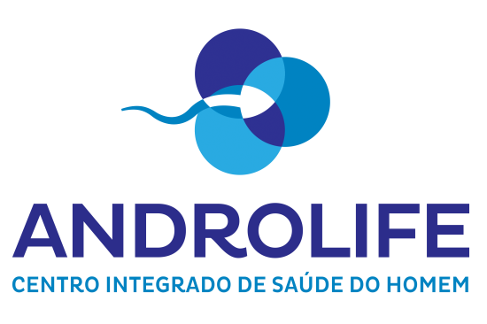

Paciente: ______________________________________________________

Solicito PCR : (material urina)

I- Vírus Zika;
II- Chlamydia trachomatis (clamídia) e
III- Neisseria gonorrhoeae (gonorreia)

Rio de Janeiro, __/__/____

Barra da Tijuca: Av. Armando Lombardi, 1000 Bloco 2 Sala 207 – Centro Médico Barralife
Tel.: 2495-9535 / 2495-9798

